DELTA 60–2019 c’est...

… réaliser un rêve un peu fou, comme l’a été et l’est toujours l’Opération Villages Roumains. Il s’agit de démontrer que la solidarité́ internationale est également l’affaire de tous. (Michel De Backer)

... participer à une aventure de groupe mélangeant les genres, les âges, les nationalités, les aptitudes individuelles

... approcher une Europe multiple dans ses dimensions géographique, culturelle, humaine mais unique dans son projet de société́ conviviale et équitable pour tous.

... soutenir des microprojets de développement durable portés par de petites collectivités locales en Roumanie, en République de Moldavie et ailleurs ; les équipes s’engageant à̀ participer, selon leurs moyens et leur engagement à financer la rénovation d’un centre de jour à destination des personnes âgées et des enfants précarisés et isolés de Petruseni (MD). Voir sites : www.villagesroumains.be et www.ovrfrance.org

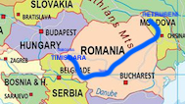

Contacts

Responsable du projet : Michel De Backer, michel.debacker@euronet.be

Coordination générale : Vinciane Demoustier ovr@scarlet.be

00 32 (0)479.47.42.42
www.villagesroumains.be et www.ovrfrance.org Facebook : page Delta60

Infos pratiques, conseils et accompagnement

Guy Jupin : guy.jupin.ovr@gmail.com

Robert Schils : robert.schils@skynet.be

Pour les jeunes

David Defossé : david.defosse@andenne.be

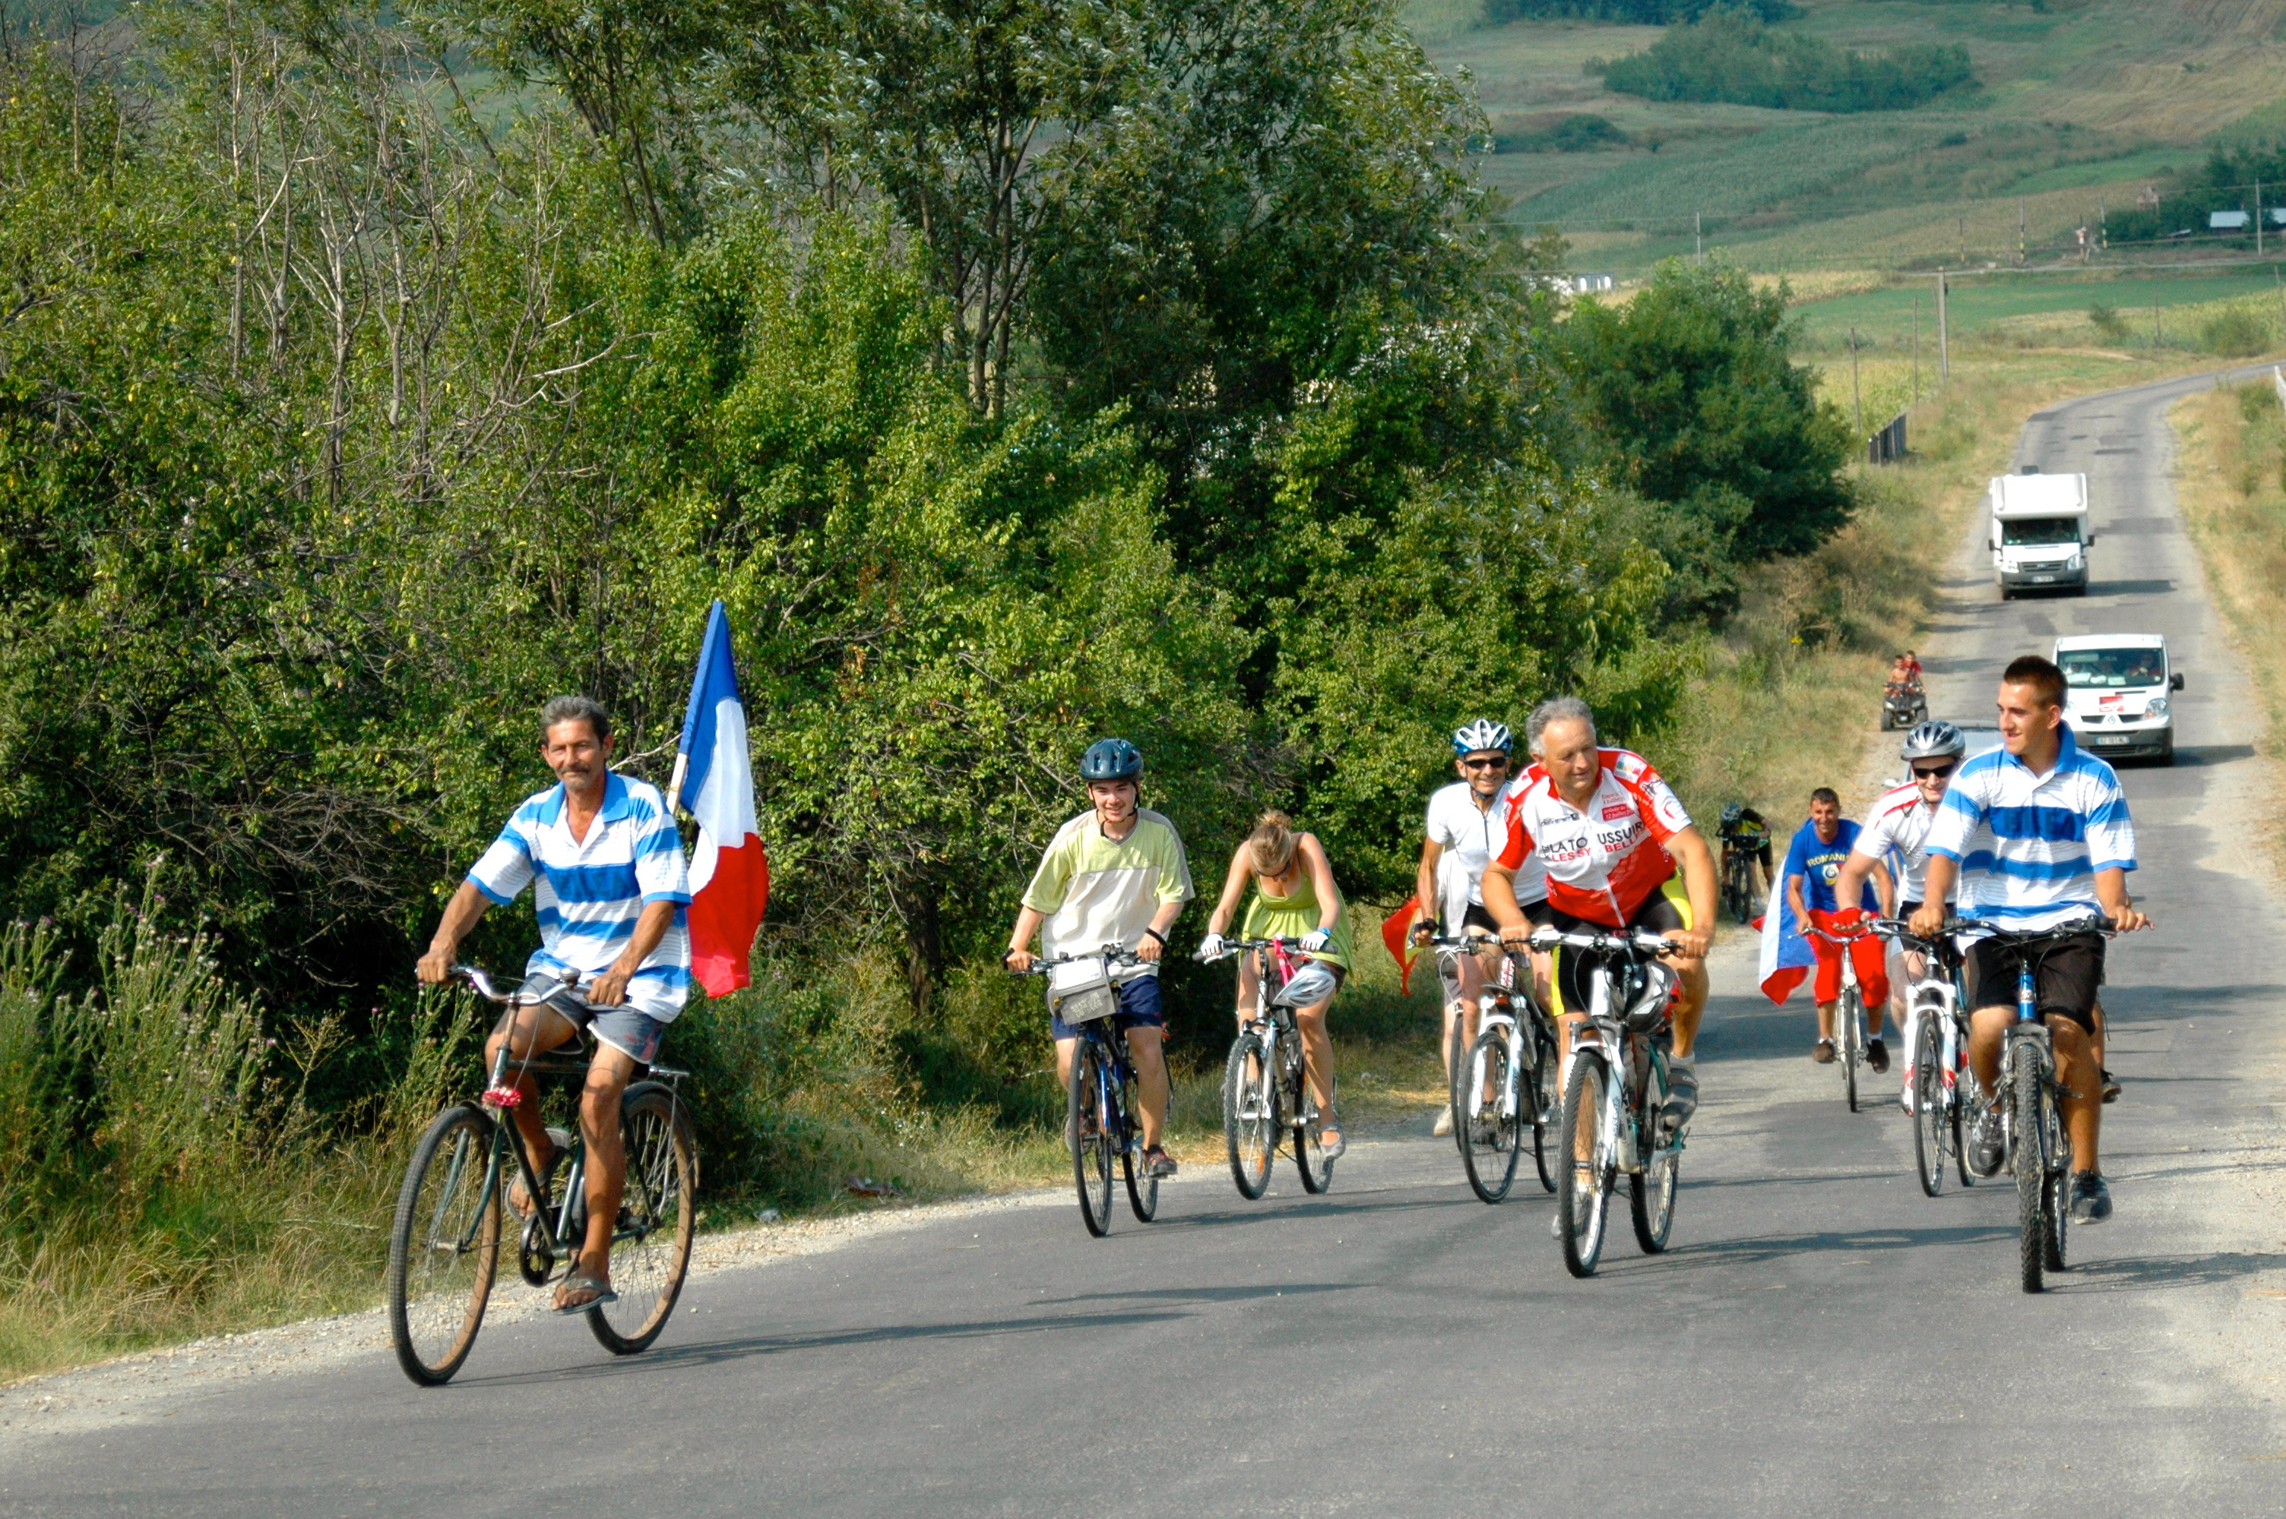

Le comité́ de pilotage peut aller à̀ votre rencontre lors d’une de vos réunions, de vos soirées afin de répondre à̀ toutes vos questions

ICI, NORMALEMENT
LE PELICAN !

(8ème édition)

Vacances innovantes, solidaires, insolites à la portée de tous : seul(e), en famille ou en groupe.

Un raid-vélos par étapes et par équipes

Du 20 juillet au 3 août 2019

En Roumanie
Et en République de Moldavie
à la rencontre de collectivités locales porteuses de projets solidaires

Comment participer ?
Constituer ou intégrer une équipe en formation composée de :

3 à 8 cyclistes maximum
1 à 3 accompagnants assurant le déplacement des voitures et l’intendance.
Les véhicules nécessaires au déplacement de toute l’équipe et de ses bagages.
Les vélos permettant à chacun de cycler dans de bonnes conditions

Rechercher AVANT le départ le sponsoring de l’équipe

Prendre connaissance des infos relatives au projet, régulièrement diffusées par mails persos et sur les sites du réseau ovr et y répondre. Les suggestions, les critiques, les conseils sont les bienvenus.

Signer son adhésion au règlement d’ordre intérieur et renvoyer le document à la coordination en même temps que sa fiche d’inscription avant le 30 juin 2019.

Assister au Danube Day ou veiller à ce que son équipe y soit représentée par au moins trois de ses membres. Le rendez-vous est fixé au 29 juin 2019 à Andenne en Belgique.
(Qui est qui -- dernières infos sur le parcours, les points de chute, les rencontres citoyennes, le projet à sponsoriser—distribution des roadbooks, des plaquettes-itinéraire, des t-shirts et casquettes … et faire un galop d’essai.).

Déroulement du raid

Delta60-2019 prendra son envol le samedi
20 juillet à Timisoara en Roumanie.
Nous irons à la rencontre de partenaires en Roumaine puis en République Moldave où le raid se terminera à Petruseni le samedi 3 août.

Les étapes quotidiennes sont étudiées pour permettre à chacun de cycler selon ses forces et ses envies. Les points-relais facilitent la répartition des tronçons à assurer au sein des équipes qui se sont engagées à cycler le tout.

Les points de chute ont été choisis pour que chacun puisse trouver logement et restauration en fonction de ses préférences et des possibilités locales (camping, logement chez l’habitant, petite structure hôtelière). ;

Des visites, des rencontres citoyennes ainsi que quelques soirées avec repas collectifs favoriseront l’idée d’une cohésion européenne dans la diversité et la solidarité.
Les richesses patrimoniales le long du parcours sont signalées dans le road book et chaque équipe s’organisera pour que ceux qui le désirent puissent les visiter sans nuire à l’objectif premier, la découverte par le vélo.

Les jeunes sont invités à constituer une seule équipe et fonctionne avec un programme spécifique (échanges, visites…)

Très terre -à-terre peut-être...

Chaque participant peut, en accord avec son équipe s’y inscrire pour un certain nombre de jours en fonction de ses possibilités

Il est tenu à gérer financièrement son hébergement, ses repas, ses frais de déplacement et une assurance- voyage

Les frais

Les frais d’inscription sont de 70€ par personne et 25€ pour les demandeurs d’emploi, étudiants, les moins de 18 ans. Ils sont pris en charge par Delta60 pour les participants roumains et moldaves.
Ils servent à couvrir des frais de préparation, l’assurance de l’organisation et pour chacun des participants : le T-shirt et la casquette avec le logo Delta60, le roadbook, le jeu de plaquettes-itinéraire « spécial cycliste », les pots de bienvenue et de départ, les cadeaux d’amitié et de partenariat en cas de réception protocolaire, des aides ponctuelles en cas de d’incident non prévu ... Ils sont identiques pour tous les participants qu’ils soient présents un jour ou trois semaines.
Ils doivent être versés sur le compte Triodos de l’OVR :

IBAN : BE72 52308002 8816 -- BIC : TRIOBEBB.

